**OKUL AİLE BİRLİĞİ YÖNETİM KURULU ÜYELERİ**

|  |  |  |
| --- | --- | --- |
| **SN** | **İSİM SOYİSİM** | **GÖREVİ** |
| **1** | Selçuk GEDİK | BAŞKAN |
| **2** | Murat GÜMÜŞ | MUHASİP ÜYE |
| **3** | Nazire KAYMAZ | BAŞKAN YARD. |
| **4** | Fatma GÜMÜŞ | SEKRETER |
| **5** | Ümmü ÖRNEK | ÜYE |

**OKUL AİLE BİRLİĞİ DENETİM KURULU ÜYELERİ**

|  |  |  |
| --- | --- | --- |
| **SN** | **ASİL ÜYELER** | **YEDEK ÜYELER** |
| **1** | İsmail ÇAPAR | BAŞKAN |
| **2** | Merve KESGİN | ÜYE |
| **3** | İrem SİPER | ÜYE |

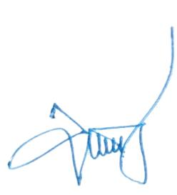

RAMAZAN MERT

OKUL MÜDÜRÜ